《人工智能软件开发与实践》

（ 2023学年 秋季 学期）

作

业

报

告

学 号：
姓 名：
班 级：
任课教师： 朱聪慧

作业报告
实验名称： 使用pytorch构建多层感知机
成绩：
实验类别：验证/综合型实验 实验要求：1人1组 时间：

￣￣￣￣￣￣￣￣￣￣￣￣￣￣￣￣￣￣￣￣￣￣￣￣￣￣￣￣￣￣￣￣￣￣
- 实验目的
使⽤Pytorch构建⼀个简单的神经⽹络：多层感知机，并完成⼀个简单的⼆分类任务。
二、实验内容
1. 下载、预处理ionosphere数据集
⼆分类数据集为ionosphere.csv(电离层数据集)，是UCI机器学习数据集中的经典⼆分类数据集。它⼀共有351个 观测值，34个⾃变量，1个因变量（类别），类别取值为g(good)和b(bad)。在ionosphere.csv文件中，共351 ⾏，前34列作为⾃变量（输入的X），最后⼀列作为类别值（输出的y）。、
https://archive.ics.uci.edu/dataset/52/ionosphere
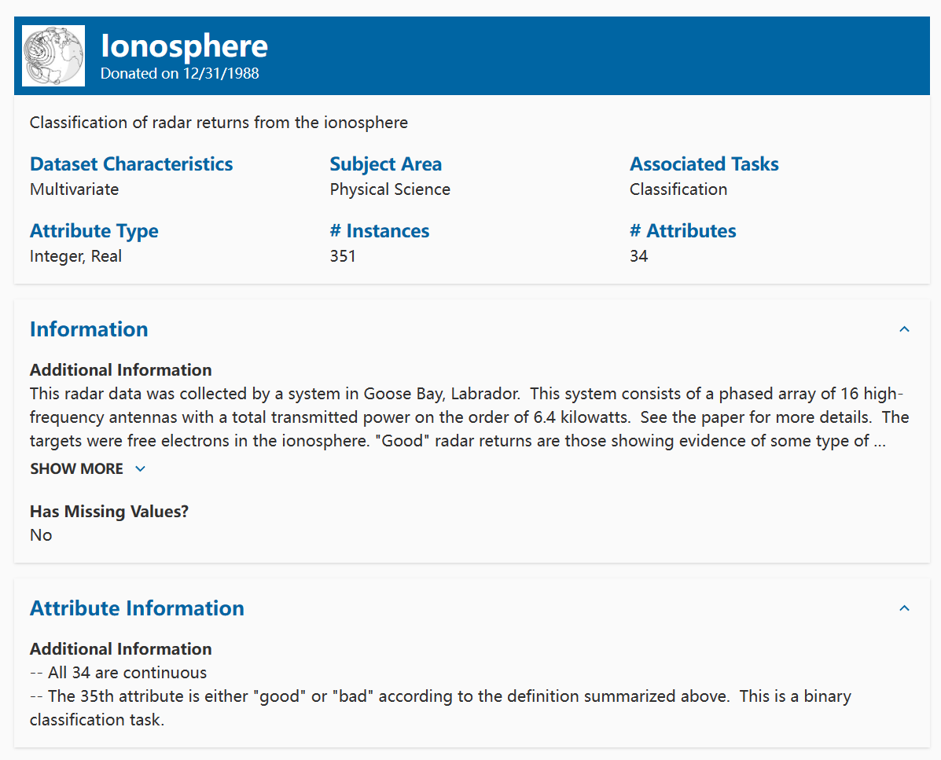
2. 使⽤Pytorch实现⼀个多层（包含输入输出层在内>3层）感知机，并完成对MNIST数据集的训练和测试。多层感知机层数，隐藏层维度，batch size和epoch等。
多层感知器（英语：Multilayer Perceptron，缩写：MLP）是⼀种前向结构的⼈⼯神经⽹络，映射⼀组输入向量到⼀组输出向量。MLP可以被看作是⼀个有向图，由多个的节点层所组成，每⼀层都全连接到下⼀层。除了输入节点，每个节点都是⼀个带有非线性激活函数的神经元。下图展⽰了⼀个多层感知机的结构。
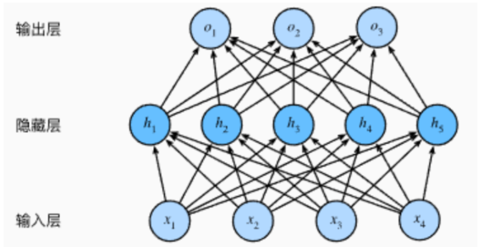
- 在测试集上的准确率
- 为程序按照功能块添加注释（将带有注释的程序，粘贴至此处）
三、使用的算法名称（若无，可以不填）
- 程序源码（拷贝至此处，同时作为附件和报告再一份单独的程序）
  - 装载数据
  - 构建多层感知器
可以通过继承troch.nn.Module并重写__init__和forward函数的⽅式创建⼀个多层感知机。在这⾥，我们使⽤Pytorch⾃带的nn.Linear完成每个线形层的实现，并使⽤torch.nn.functional.relu和torch.nn.functional.Sigmoid分别作为输入层隐藏层和输出层的激活函数。
此处，隐藏层的输入维度和输出维度可以更改，但需要保证输入维度与上⼀层的输出维度匹配，第⼀层的维度与数据的输入维度匹配。损失函数，优化器和准确率计算与模型训练
损失函数使⽤BCE函数，使⽤numpy计算准确率，优化器使⽤SGD。损失函数和优化器可以按需修改，优化器中的具体超参数也可按需修改。 训练⽹络的步骤分为以下⼏步：
- 载入模型
- 初始化，清空⽹络内上⼀次训练得到的梯度
- 载入数据，送入⽹络进⾏前向传播
- 计算损失函数，并进⾏反向传播计算梯度
- 调⽤优化器进⾏优化
  - 使用感知器网络进行预测
  - 训练与测试脚本

- 程序运行结果（将程序运行结果的截图拷贝至此处，或者填写实验结果）
对隐层层数、隐层维度、Batch大小、Epoch次数等超参进行调参（不需要穷举，只需要填写下面的表格即可，保证每个超参至少取2个不同的值），填写对应的封闭测精度和开放测精度。（表格行数不够，可以自行添加）
序号 | 隐层层数 | 隐层维度 | Batch大小 | Epoch次数 | 封闭精度 | 开放精度
1 | 1 | 32 | 32 | 500 | 0.9892857142857143 | 0.8873239436619719
2 | 1 | 32 | 32 | 2000 | 0.9964285714285714 | 0.8591549295774648
3 | 1 | 64 | 32 | 500 | 0.9892857142857143 | 0.9014084507042254
4 | 1 | 64 | 64 | 500 | 0.9785714285714285 | 0.8732394366197183
5 | 2 | （64,32） | 32 | 20000 | 1.0 | 0.8732394366197183
6 | 2 | （64,32） | 64 | 20000 | 1.0 | 0.8732394366197183
7 | 2 | （64,32） | 64 | 5000 | 1.0 | 0.8732394366197183
8 | 2 | （64,32） | 64 | 1000 | 0.9964285714285714 | 0.8873239436619719
9 | 2 | （64,32） | 64 | 500 | 0.9892857142857143 | 0.9014084507042254
10 | 2 | （128,64） | 32 | 2000 | 1.0 | 0.8873239436619719

六、心得体会和遇到的困难

